UNIVERSIDADE DO SUL DE SANTA CATARINA
UNIDADE CURRICULAR: COMPUTAÇÃO GRÁFICA E REALIDADE VIRTUAL

[NOMES DOS INTEGRANTES]

SISTEMA IMERSIVO DE PRÉ-AUDITORIA DE ACESSIBILIDADE EM AMBIENTES CONSTRUÍDOS
Aplicação de computação gráfica e realidade virtual baseada em critérios selecionados da ABNT NBR 9050

[CIDADE]
2026

[NOMES DOS INTEGRANTES]

SISTEMA IMERSIVO DE PRÉ-AUDITORIA DE ACESSIBILIDADE EM AMBIENTES CONSTRUÍDOS
Aplicação de computação gráfica e realidade virtual baseada em critérios selecionados da ABNT NBR 9050

Projeto semestral apresentado à Unidade Curricular de Computação Gráfica e Realidade Virtual da Universidade do Sul de Santa Catarina, como parte dos requisitos de avaliação do semestre 2026/1.
Professores: Adalberto Gassenferth Junior e Marcos Tonon.

[CIDADE]
2026

RESUMO
Este trabalho apresenta um protótipo imersivo de pré-auditoria de acessibilidade destinado à análise preliminar de ambientes construídos antes da execução da obra. A solução representa, em escala geométrica de uma unidade tridimensional para um metro, três situações recorrentes de projeto: entrada com rampa, corredor e banheiro acessível. O usuário informa dimensões do anteprojeto, percorre os ambientes em primeira pessoa e compara os valores modelados com critérios selecionados de acessibilidade. O sistema calcula inclinação de rampas, larguras livres, vãos de porta, área de giro e características de equipamentos, além de reconstruir automaticamente uma alternativa com correções mínimas. A implementação utiliza A-Frame, Three.js, WebGL e WebXR, modelagem procedural, detecção de colisões e uma interface paramétrica. Nos cenários de teste, a entrada passou de um para cinco critérios atendidos, o corredor de zero para três e o banheiro de um para seis. O protótipo demonstra como a computação gráfica e a realidade virtual podem apoiar a comunicação e a revisão de anteprojetos, sem substituir levantamento técnico, projeto executivo ou verificação integral da ABNT NBR 9050.
Palavras-chave: acessibilidade; realidade virtual; computação gráfica; pré-auditoria; modelagem paramétrica.

SUMÁRIO
1 INTRODUÇÃO 4
1.1 Problema de engenharia e justificativa 4
1.2 Objetivos 5
1.3 Delimitação do trabalho 5
2 PROJETO 6
2.1 Solução proposta e requisitos 6
2.2 Fundamentação em computação gráfica e realidade virtual 6
2.3 Arquitetura e organização do software 7
2.4 Modelagem paramétrica dos ambientes 7
2.5 Critérios e cálculos implementados 8
2.6 Navegação, colisões e interface 9
2.7 Metodologia de desenvolvimento e testes 10
3 RESULTADOS 11
3.1 Entrada e rampa 11
3.2 Corredor 12
3.3 Banheiro 13
3.4 Aplicabilidade e limitações 14
4 CONCLUSÃO 15
REFERÊNCIAS 16
APÊNDICE A – Roteiro sugerido para vídeo de oito minutos 17

INTRODUÇÃO
A acessibilidade em edificações é uma condição de uso seguro e autônomo do espaço construído. Entretanto, incompatibilidades dimensionais ainda podem passar despercebidas durante a leitura de plantas bidimensionais e ser percebidas somente na obra concluída ou durante uma vistoria. Nessa fase, ampliar uma porta, reduzir a inclinação de uma rampa ou reorganizar um banheiro pode exigir demolição, aquisição de novos componentes, alteração de instalações e aumento do prazo de entrega.
O problema de engenharia abordado é, portanto, a identificação tardia de barreiras de acessibilidade em anteprojetos. O protótipo desenvolvido transforma parâmetros numéricos em ambientes tridimensionais navegáveis, permitindo que projetistas, estudantes e usuários observem a relação entre medidas, circulação e disposição dos elementos antes da execução física.

PROBLEMA DE ENGENHARIA E JUSTIFICATIVA
A representação convencional informa dimensões, mas nem sempre comunica de forma intuitiva a experiência espacial de uma pessoa com mobilidade reduzida. Uma largura aparentemente próxima do mínimo pode impedir a circulação quando combinada com saliências, equipamentos ou uma abertura de porta. A realidade virtual acrescenta a percepção em escala humana, enquanto o cálculo paramétrico fornece uma verificação objetiva dos valores informados.
A relevância da solução está na possibilidade de comparar alternativas durante a fase de projeto, quando alterações são menos dispendiosas. O sistema não emite laudo e não substitui o profissional responsável, mas funciona como instrumento de pré-auditoria, comunicação e ensino. Essa delimitação evita transformar uma simulação acadêmica em uma alegação indevida de conformidade normativa.

OBJETIVOS

Objetivo geral
Desenvolver uma aplicação tridimensional imersiva capaz de representar ambientes em escala 1:1, identificar barreiras dimensionais selecionadas e simular correções de acessibilidade antes da obra.

Objetivos específicos
- modelar proceduralmente uma entrada com rampa, um corredor e um banheiro;
- permitir a alteração de medidas reais por meio de uma interface paramétrica;
- calcular critérios selecionados de circulação, inclinação, portas e áreas de manobra;
- possibilitar navegação em primeira pessoa com colisões e altura de câmera de 1,20 m;
- gerar automaticamente uma alternativa corrigida e um diagnóstico textual;
- demonstrar a aplicação de WebGL, WebXR, transformações geométricas e interação humano-computador.

DELIMITAÇÃO DO TRABALHO
O escopo contempla somente os parâmetros disponíveis nos três ambientes do protótipo. Os critérios são simplificados para fins educacionais e devem ser conferidos na versão oficial da norma e no contexto específico de cada edificação. O sistema não importa plantas ou modelos BIM, não realiza levantamento do local, não verifica todos os detalhes construtivos e não considera instalações, estrutura, incêndio, orçamento ou responsabilidade técnica.

PROJETO

SOLUÇÃO PROPOSTA E REQUISITOS
A solução foi concebida como uma aplicação web local, executável em navegador compatível com WebGL. O usuário seleciona um ambiente, informa as dimensões do anteprojeto e observa imediatamente a reconstrução da cena. A aba de medições apresenta o valor modelado, o critério adotado, o resultado e uma recomendação. O comando de correção mínima altera os parâmetros necessários e reconstrói a alternativa para comparação.
Tabela 1 – Requisitos funcionais do protótipo
Requisito | Implementação | Finalidade
Escala mensurável | 1 unidade 3D = 1 metro | Relacionar o modelo às dimensões do projeto
Interação | Campos numéricos, chaves e botões | Testar alternativas sem alterar o código
Imersão | Câmera em primeira pessoa e WebXR | Avaliar o espaço em perspectiva humana
Segurança da navegação | Colisores e bloqueios de rota | Simular a mobilidade de uma cadeira de rodas
Diagnóstico | Comparação e recomendações | Apoiar a revisão preliminar do anteprojeto
Usabilidade | HUD minimizável e redimensionável | Preservar a visão do ambiente
Fonte: elaboração dos autores (2026).

FUNDAMENTAÇÃO EM COMPUTAÇÃO GRÁFICA E REALIDADE VIRTUAL
A computação gráfica é aplicada na criação de primitivas, materiais, iluminação, câmera e malhas tridimensionais. Cada ambiente é construído a partir de caixas, cilindros, planos, esferas e uma malha triangular específica para a rampa. As posições são expressas por coordenadas cartesianas nos eixos x, y e z; dimensões e transformações são recalculadas quando um parâmetro é modificado.
O A-Frame fornece a estrutura de entidades e componentes e integra a cena à WebXR. O Three.js é utilizado para vetores, quaternions, geometrias e renderização WebGL. Para orientar uma barra entre dois pontos, o programa calcula o vetor direção, o ponto médio, o comprimento e a rotação que alinha o eixo local do cilindro ao segmento. Esse procedimento é empregado nos corrimãos, barras de apoio, travessas e indicadores.
ponto médio = (ponto inicial + ponto final) / 2
comprimento = ‖ponto final − ponto inicial‖
A realidade virtual não é utilizada apenas como acabamento visual. Ela permite analisar aproximação, campo de visão, circulação e relação entre os elementos na escala do usuário. A câmera foi posicionada a 1,20 m para representar aproximadamente a perspectiva de uma pessoa sentada.

ARQUITETURA E ORGANIZAÇÃO DO SOFTWARE
O código foi dividido por responsabilidade. O núcleo geométrico centraliza a criação de primitivas e segmentos orientados; cada ambiente possui seu próprio construtor; o catálogo de ambientes concentra parâmetros, regras e correções; a navegação processa teclado, controle analógico e colisões; e o módulo de interface mantém o estado, atualiza o diagnóstico e exporta o relatório.
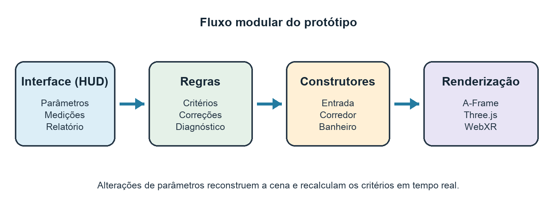
Figura 1 – Arquitetura modular da aplicação
Fonte: elaboração dos autores (2026).
Essa separação reduz o acoplamento e permite modificar um ambiente sem duplicar o núcleo geométrico. Também evita que a orientação de barras, anteriormente repetida em diferentes trechos, seja calculada de formas incompatíveis.

MODELAGEM PARAMÉTRICA DOS AMBIENTES

Entrada e rampa
A entrada recebe desnível, comprimento e largura da rampa, vão livre da porta, ressalto e presença de corrimãos. A rampa é uma malha em forma de prisma triangular, e sua superfície é usada também para calcular a altura da câmera durante o deslocamento. Rampa e patamar compartilham a mesma cota no ponto de encontro, evitando degrau geométrico. Os corrimãos são construídos bilateralmente em duas alturas, conectados por montantes e travessas, e possuem barreiras de colisão contínuas.

Corredor
O corredor permite alterar a largura livre, a profundidade de uma saliência e a existência de sinalização tátil. O abrigo do extintor e o quadro de serviço permanecem modelados em todos os cenários. Quando reduzidos a 0,10 m, passam a ocupar uma faixa técnica junto à parede e deixam livre a circulação; acima desse valor, continuam visíveis, são destacados como inadequados e recebem volumes de colisão. Assim, conformidade não é representada pela remoção artificial do equipamento.

Banheiro
O banheiro combina largura, profundidade, diâmetro de giro, vão da porta, altura e tipo de lavatório e barras de apoio. A porta abre para fora, a bacia está orientada para a área de uso e o lavatório possui volume de colisão; a área de manobra é representada no piso. O arranjo funcional adotado no protótipo exige 2,60 m por 2,50 m para evitar sobreposição entre o círculo de giro e as peças desta configuração específica; esse valor é uma decisão de layout do modelo, não um mínimo universal atribuído à norma.

CRITÉRIOS E CÁLCULOS IMPLEMENTADOS

Inclinação e comprimento da rampa
A inclinação percentual é obtida pela razão entre o desnível vertical h e o comprimento horizontal L. No cenário inicial, h = 0,50 m e L = 4,50 m.
inclinação = (h / L) × 100 = (0,50 / 4,50) × 100 = 11,11%
Considerando no protótipo o limite selecionado de 8,33%, o comprimento mínimo é calculado por:
L mínimo = h / 0,0833 = 0,50 / 0,0833 ≈ 6,01 m
Após a correção, o comprimento passa a 6,01 m e a inclinação calculada é aproximadamente 8,32%.

Circulação, portas e manobra
Tabela 2 – Parâmetros numéricos utilizados nos testes
Item | Cenário inicial | Critério adotado | Correção
Largura da rampa | 1,00 m | ≥ 1,20 m | 1,20 m
Vão da porta da entrada | 0,65 m | ≥ 0,80 m | 0,80 m
Ressalto | 0,00 m | ≤ 0,005 m | 0,00 m
Largura do corredor | 0,90 m | ≥ 1,20 m | 1,20 m
Saliência no corredor | 0,25 m | ≤ 0,10 m | 0,10 m
Giro no banheiro | Ø 1,10 m | Ø ≥ 1,50 m | Ø 1,50 m
Vão da porta do banheiro | 0,70 m | ≥ 0,80 m | 0,80 m
Altura do lavatório | 0,95 m | 0,80–0,85 m | 0,83 m
Fonte: elaboração dos autores (2026).
As condições booleanas verificam a presença de corrimãos, barras de apoio, sinalização tátil e espaço livre sob o lavatório. A correção automática não procura uma solução ótima de projeto; ela aplica os valores mínimos configurados no protótipo para produzir uma alternativa comparável.

NAVEGAÇÃO, COLISÕES E INTERFACE
O deslocamento utiliza as teclas W, A, S e D, setas direcionais ou os eixos de um controle. A direção é calculada a partir da orientação da câmera e limitada ao plano horizontal. Antes de atualizar a posição, o sistema testa separadamente os eixos x e z contra limites, caixas e círculos de colisão. Cada teste retorna um resultado com permissão e motivo do bloqueio, permitindo deslizar junto a paredes sem atravessá-las e informar ao usuário a barreira encontrada.
A navegação representa o perfil de uma pessoa em cadeira de rodas. Se inclinação, largura, porta, soleira ou corrimãos não atenderem às regras configuradas, a base da rampa é bloqueada. As laterais possuem colisores contínuos e a face elevada do patamar impede a subida por fora da rampa. Após a correção, a faixa central torna-se transitável e a altura da câmera varia continuamente entre o piso, a rampa e o patamar.
O HUD apresenta parâmetros, medições e informações do projeto. Ele pode ser minimizado e redimensionado por arraste ou teclado, com persistência local do tamanho. A remoção de textos flutuantes da cena evita oclusão do ambiente. No banheiro, a recentralização posiciona a câmera dentro da faixa livre para que a inspeção não seja bloqueada pela folha da porta ou pelo lavatório.

METODOLOGIA DE DESENVOLVIMENTO E TESTES
O desenvolvimento foi incremental. Primeiro foram construídos os ambientes e a navegação; em seguida, foram introduzidos escala, parâmetros, colisões, diagnóstico e correção automática. As revisões visuais identificaram problemas como um elemento vertical indevido no centro da rampa. A causa foi rastreada ao ciclo de atualização do A-Frame, que sobrescrevia rotações aplicadas diretamente ao objeto Three.js. A solução foi centralizar a criação de segmentos no núcleo geométrico e definir posição e rotação como atributos da entidade.
Foram realizadas checagens de sintaxe em todos os módulos JavaScript, inspeções no navegador e testes automatizados com a biblioteca nativa de testes do Node.js. Os casos cobrem o bloqueio da rampa não conforme, a colisão dos corrimãos, a impossibilidade de escalar a face lateral do patamar, a continuidade da rampa corrigida e a permanência dos equipamentos do corredor em 0,10 m. Os quatro testes passaram, e os cenários corrigidos atingiram 5 de 5 critérios na entrada, 3 de 3 no corredor e 6 de 6 no banheiro. Esses resultados confirmam a coerência interna das regras, mas não equivalem a validação externa ou certificação normativa.

RESULTADOS

ENTRADA E RAMPA
No cenário inicial, a rampa apresentou inclinação de 11,11%, largura de 1,00 m, porta de 0,65 m, soleira nivelada e ausência de corrimãos. Apenas o critério de ressalto foi atendido, resultando em um de cinco critérios. A rota permaneceu bloqueada para o perfil cadeirante, pois inclinação, largura, porta e proteção lateral ainda eram inadequadas.
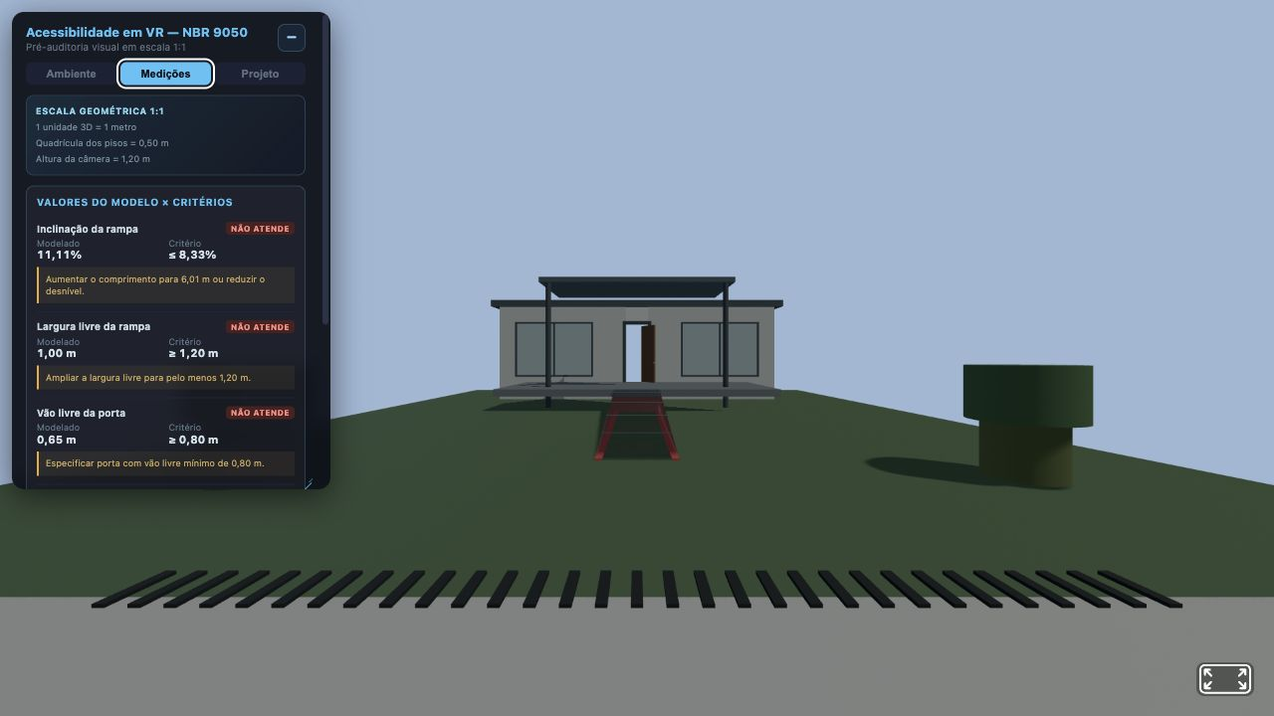
Figura 2 – Entrada no cenário inicial
Fonte: elaboração dos autores (2026).
A correção automática ampliou o comprimento para 6,01 m, a largura para 1,20 m e a porta para 0,80 m, manteve a soleira nivelada e inseriu corrimãos bilaterais conectados em duas alturas. Também alinhou geometricamente o topo da rampa ao patamar e habilitou a rota central. O resultado passou a cinco critérios atendidos.
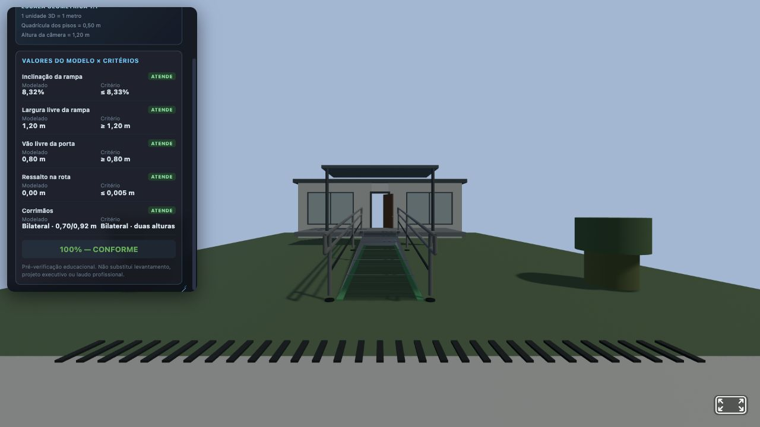
Figura 3 – Entrada após a aplicação das correções
Fonte: elaboração dos autores (2026).

CORREDOR
O corredor inicial possuía 0,90 m de largura, saliência de 0,25 m e ausência de sinalização tátil, resultando em zero de três critérios atendidos. A alternativa corrigida ampliou a faixa para 1,20 m, reduziu a projeção dos equipamentos para 0,10 m e adicionou uma faixa tátil contrastante. O abrigo do extintor e o quadro de serviço não desaparecem: permanecem visíveis, parcialmente embutidos na faixa técnica da parede e fora da circulação útil. Acima do limite, cada equipamento possui colisor próprio.
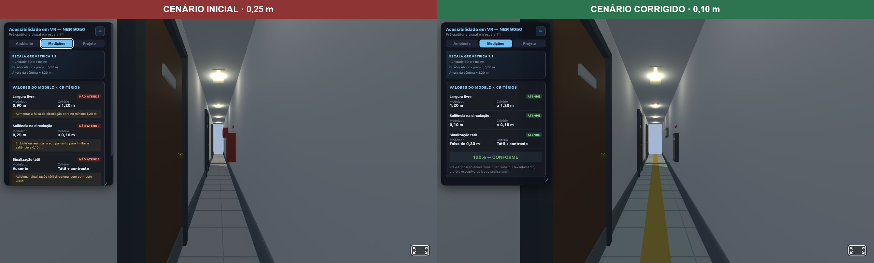
Figura 4 – Equipamentos do corredor antes e depois da correção
Fonte: elaboração dos autores (2026).
Tabela 3 – Síntese dos cenários testados
Indicador | Antes | Depois
Critérios atendidos – entrada | 1/5 | 5/5
Critérios atendidos – corredor | 0/3 | 3/3
Critérios atendidos – banheiro | 1/6 | 6/6
Diagnóstico | Não conforme ou parcial | Conforme às regras implementadas
Fonte: elaboração dos autores (2026).

BANHEIRO
O banheiro inicial atendia apenas às dimensões gerais simplificadas, mas falhava no giro, no vão da porta, no lavatório, nas barras e no arranjo funcional da planta. O círculo vermelho evidenciou a área insuficiente, e a navegação permitiu observar a proximidade entre peças.
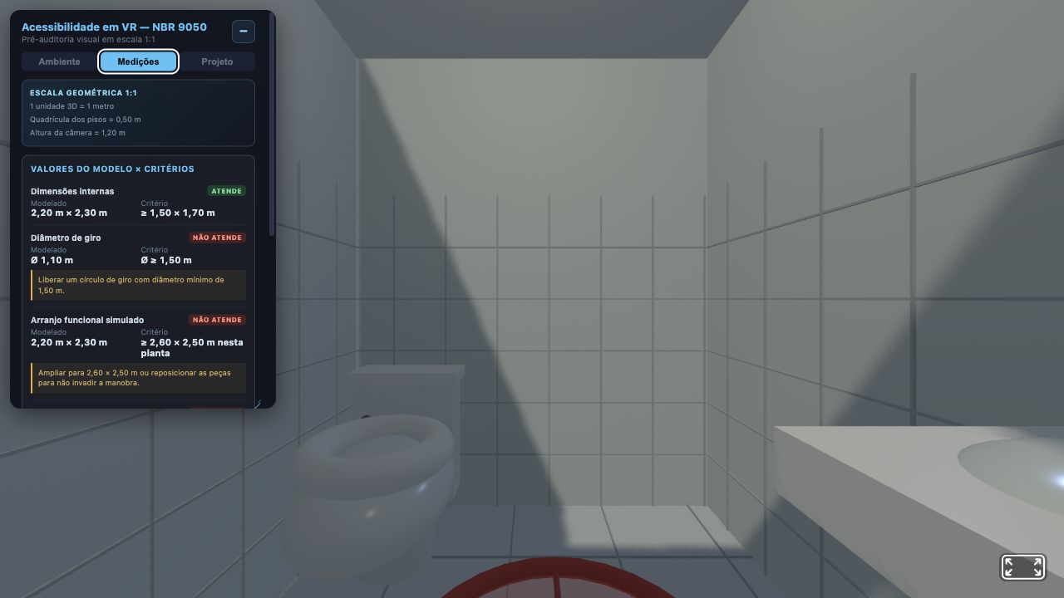
Figura 5 – Banheiro no cenário inicial
Fonte: elaboração dos autores (2026).
A correção ampliou o ambiente para 2,60 m por 2,50 m, adotou giro de 1,50 m, porta de 0,80 m, lavatório suspenso a 0,83 m e barras horizontais conectadas nas paredes lateral e de fundo. O usuário passa a iniciar dentro do ambiente para percorrer a área e inspecionar a configuração.
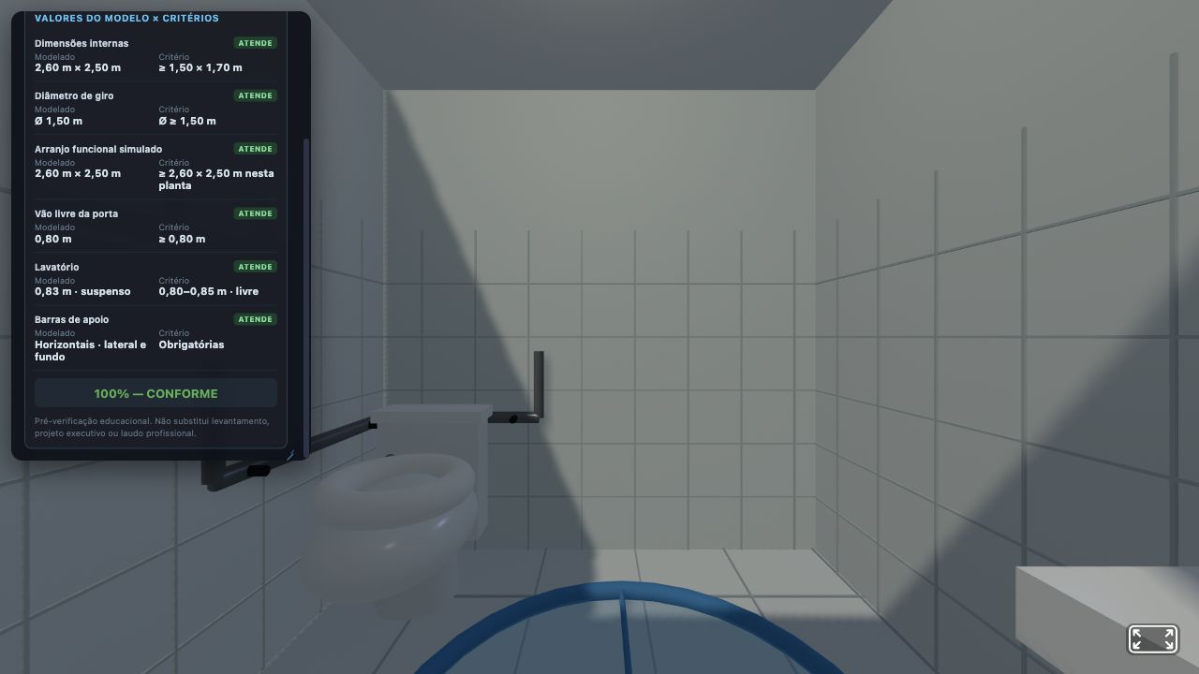
Figura 6 – Banheiro após a aplicação das correções
Fonte: elaboração dos autores (2026).

APLICABILIDADE E LIMITAÇÕES
A principal aplicação é a revisão preliminar e a comunicação de anteprojetos. Um projetista pode apresentar ao cliente ou à equipe uma condição inicial, modificar dimensões e demonstrar o efeito da correção. Em contexto educacional, o sistema relaciona fórmulas e critérios com uma experiência espacial. Em uma evolução profissional, os parâmetros poderiam ser obtidos de modelos IFC ou glTF e as verificações poderiam registrar o item normativo, a versão da regra, evidências e responsáveis.
As limitações incluem o número reduzido de ambientes, simplificação visual, ausência de levantamento automático, conjunto parcial de critérios, aproximações geométricas nos colisores e falta de validação com profissionais e usuários reais. Além disso, a norma de acessibilidade contém condições e exceções que não podem ser reduzidas a um único valor sem análise do contexto. Por isso, a indicação “conforme” da interface significa somente conformidade com as regras implementadas naquele cenário.

CONCLUSÃO
O trabalho demonstrou que técnicas de computação gráfica e realidade virtual podem ser aplicadas a um problema real de engenharia: a identificação tardia de barreiras de acessibilidade. A combinação de modelagem procedural, parâmetros em metros, cálculos, colisões e navegação imersiva produziu uma ferramenta capaz de comparar alternativas antes da execução física.
Os objetivos propostos foram alcançados dentro do escopo acadêmico. Os três ambientes respondem às alterações do usuário, apresentam diagnóstico, aplicam correções e permitem inspeção em primeira pessoa. Os testes internos mostraram a passagem de cenários com falhas para cenários que atendem a todas as regras programadas.
A contribuição não está em substituir o projeto ou o laudo, mas em antecipar discussões, tornar dimensões compreensíveis e apoiar decisões preliminares. Como trabalhos futuros, recomenda-se importar modelos BIM, ampliar a cobertura normativa, expandir os testes automatizados de geometria, registrar rastreabilidade dos critérios e realizar avaliações com engenheiros, arquitetos e pessoas com deficiência ou mobilidade reduzida.
REFERÊNCIAS
ASSOCIAÇÃO BRASILEIRA DE NORMAS TÉCNICAS. ABNT NBR 9050: acessibilidade a edificações, mobiliário, espaços e equipamentos urbanos. Rio de Janeiro: ABNT, 2020.
A-FRAME. A-Frame documentation. [S. l.], 2026. Disponível em: https://aframe.io/docs/. Acesso em: 14 jun. 2026.
MDN WEB DOCS. WebXR Device API. [S. l.], 2026. Disponível em: https://developer.mozilla.org/en-US/docs/Web/API/WebXR_Device_API. Acesso em: 14 jun. 2026.
THREE.JS. Three.js documentation. [S. l.], 2026. Disponível em: https://threejs.org/docs/. Acesso em: 14 jun. 2026.
W3C. WebXR Device API. [S. l.], 2026. Disponível em: https://www.w3.org/TR/webxr/. Acesso em: 14 jun. 2026.
APÊNDICE A – ROTEIRO SUGERIDO PARA VÍDEO DE OITO MINUTOS
Tabela 4 – Distribuição recomendada do tempo de apresentação
Tempo | Conteúdo | Demonstração sugerida
0:00–0:50 | Problema de engenharia | Retrabalho e dificuldade de perceber barreiras em plantas 2D
0:50–1:30 | Solução proposta | Apresentar a pré-auditoria paramétrica e imersiva
1:30–2:30 | Embasamento | Escala, modelagem procedural, WebGL, WebXR e colisões
2:30–5:40 | Programa | Entrada, corredor e banheiro antes/depois
5:40–6:30 | Programação | Arquitetura modular e reconstrução em tempo real
6:30–7:20 | Resultados | Mostrar as pontuações 1/5→5/5, 0/3→3/3 e 1/6→6/6
7:20–8:00 | Conclusão | Aplicações, limitações e evolução para BIM
Fonte: elaboração dos autores (2026).
Durante a gravação, recomenda-se alternar a fala dos integrantes, manter o HUD visível apenas durante a configuração e as medições e minimizá-lo durante a navegação. A apresentação deve enfatizar que o resultado é uma pré-auditoria educacional e que a avaliação profissional exige análise completa da norma e do contexto da edificação.

O título da ilustração é alinhada à esquerda e foi digitado em estilo: “Legenda”. Você tem acesso a esse estilo clicando em “Inserir Legenda”, do submenu “Legendas” do menu “Referências”. No rótulo, escolha a opção que trata sua Ilustração: quadro, figura, fotografia e etc. Isso é fundamental para o Word fazer automaticamente a lista de ilustrações nas páginas pré-textuais.

